身临其境的学习和游戏
——分析AR在教育和娱乐领域的运用
冯怡然 2411434 人工智能智能科学与技术（特色班）18510261921（alicejfeng@163.com）

摘要：（选择作业二）在20世纪末，一个大胆的想法提出来，以VR、AR、MR为主导的虚拟现实结合技术涌现。其中，在AR的不断发展下，我们可以在现实世界中加入虚拟元素，辅助生产生活与学习。目前AR在生活中使用最多的一个是教育，一个是游戏，但是二者都没有到全面普及的发展阶段。本文详细探讨了AR在这两个领域的运用，并展望AR在在这两个领域的未来。
关键词：AR、教育、娱乐
- 什么是增强现实（Augumented Reality）
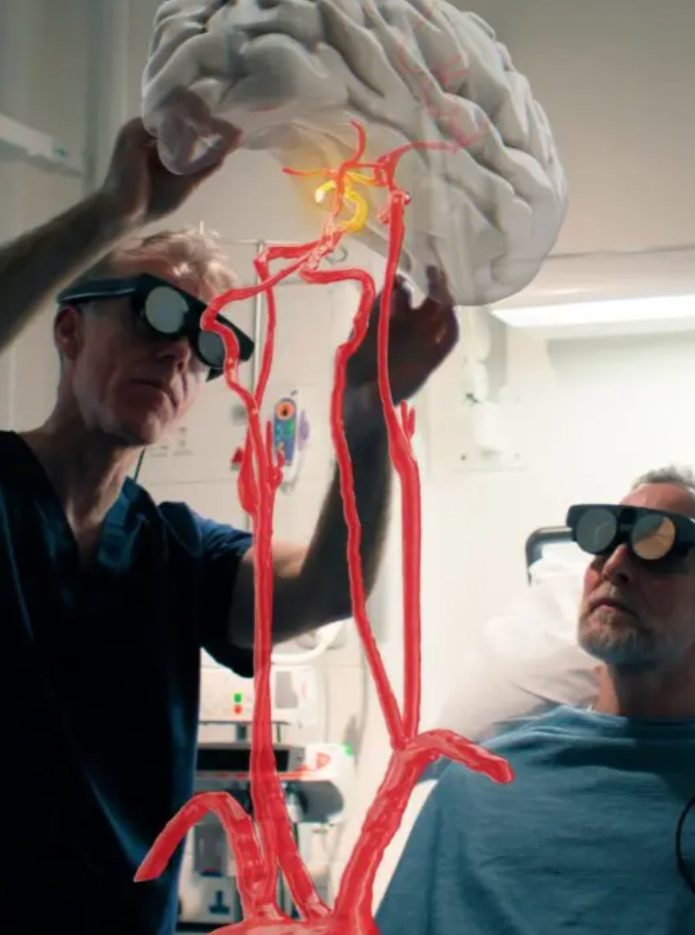
增强现实（AR）的核心是把虚拟的图像、文字、等等数据利用计算机技术和相关设备（比如平板电脑手机，和最直接的AR头戴设备——AR眼镜），加入到现实世界中，同时让用户可以接触和操作这些虚拟数据，实现虚拟与现实的交互。通过AR技术，我们可以较小成本的丰富我们眼前能看到的现实，可以对现实世界进行标注，从而更加清楚的理解操作现实世界中的信息，提高认识世界的能力和工作生活质量。
也正因如此，将虚拟信息“真实”的融入现实世界的AR，可以让我们在视野有限的教室中看到许多真实立体的具象化的演示操作，可以让我们现实世界中的娱乐更加丰富多彩，大大扩展我们的想象。
目前AR显示设备最有名的是微软的HoloLens，它是微软2016年研发出的一款AR眼镜，可以在使用者视野之上叠加各种各样的虚拟对象并 实时交互。同时美国的Magic Leap在2022年发布了Magic Leap2——视野画幅更大、重量更轻、光学画质更好的AR眼镜。
Magic Leap2

二、AR在教育和娱乐领域的应用
- 教育领域
AR对教育是有促进作用的，在土耳其的一个关于AR对科学实验技能和态度的影响的研究中，通过对大一新生进行实验发现，AR的应用无论是对于学生的实验技能还是实验态度都有正向的影响，并且在某种程度上，大大减少了导师教授与学生理解重难点的负担。AR技术在一些发达国家中已经得到初步的并且较为广泛的应用。
关于应用，教育领域我只想详细的介绍一个例子，就是美国的Z Space，由加州的Infinite Z公司研发。它的设备一个3D显示屏、模拟触控笔和电脑组成。电脑中由很多Z Space开发的软件，用于不同学科的学习，根据美国《新一代科学教育标准》，Z Space开发出来包含2-12年级多门学科的课件；模拟触控笔帮助学生能够操控AR中的虚拟物件；而它的核心——3D显示屏，外观为AR眼镜，可以追踪用户的头部和笔的动作，实时调整用户看到的3D图像。目前Z Space STEAM的实验室课件已经广泛的运用在美国的课堂上。
在Z Space的官网上，我们可以看到很多STEAM类课程的AR运用，这样的教学方式对于理解抽象的数理概念和了解平时不能随意接触到的工业机械、动物器官等等很有帮助。以下为一些例子：
- 详细的查看工业机械臂的零部件：可以通过操控模拟触控笔随意拆分、旋转、组装
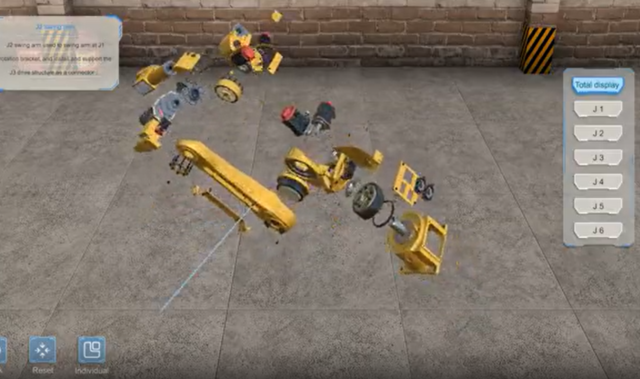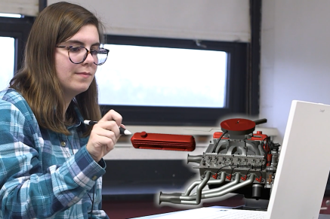
- 模拟河流的地质演化过程：可以自主设置环境条件，选择时间

- 做物理力学实验，并可以实时记录物体运动数据、慢放运动过程等等操作（下图为重力加速度实验）
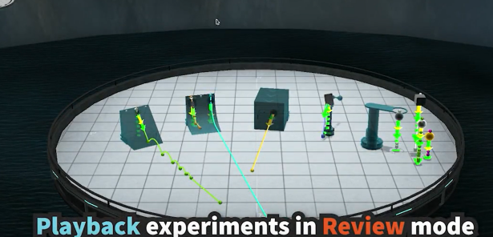
- 通过角色模拟来体验不同的职业，帮助学生更早进行职业生涯规划与探索
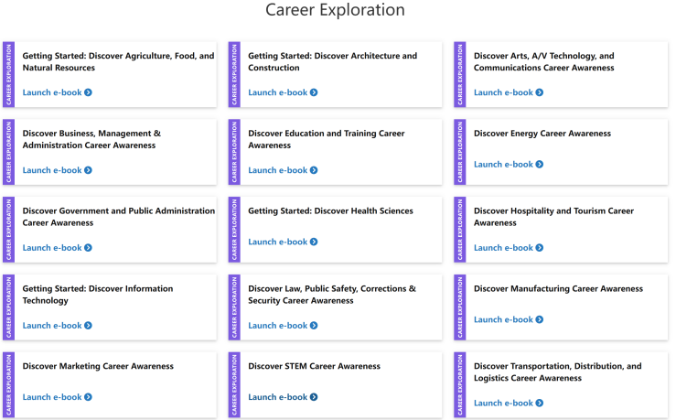
- 娱乐领域——Pokemon Go
2016 年7 月初，任天堂推出AR手游Pokemon Go，仅20 天左右IOS和Android 手机用户下载的数 量已超过7500 万次，创造了下载纪录。在国外，个别玩者驾驶车辆的同时在玩抓精灵手游，以至于美国德州高速公路旁的电子牌上写有禁止驾车玩Pokemon Go 的警告。在日本，部分玩家为了捕获一个稀有的精灵挤爆公共场所，更有甚者为了抓游戏中的精灵而不知不觉闯入军事禁地，而Pokemon Go也被证明是一款非常成功的手游。
Pokemon Go的玩法如下：游戏通过实时定位，让玩家能够在现实世界场景中借助AR技术，拿着手机走来走去，发现虚拟的宝可梦精灵后通过游戏操作抓捕宝可梦精灵，然后线上驯养宝可梦精灵进行踢馆比赛等等游戏项目。这款游戏借助了手机摄像头、GPS定位系统还有一个叫做“Pokemon Go Plus”的智能手环，大大加强了游戏的虚拟现实交互性。（遗憾的是，这款游戏目前并未再中国大陆发行，在中国大陆大部分区域也没有宝可梦抓。）

三、AR在教育和娱乐领域运用特点
教育和娱乐，都需要非常逼真的模拟数据和丰富多彩的图像展现来吸引人们的兴趣。也由于这样的共同点，许多AR教学也是以AR游戏为载体的。
在教育方面，尤其需要数据模型的精确性，以保证学生的学习质量。这就需要大量的数理模型建构。
而在娱乐方面，如何将赏心悦目的娱乐形象和现实世界完美结合，是游戏设计开发这需要思考的问题。
未来，二者的受众范围都非常广阔，AR在教育和娱乐领域的运用也具有极大的社会影响性。
四、AR在教育和娱乐领域的未来
- 发展方向
未来AR在教育领域会潜力巨大。在课堂教学中，AR可以让更多的学生身临其境的理解数理化学当中的抽象概念，帮助更多的学生突破抽象思维的学习壁垒；可以帮助学生接触到平时难以接触到的机械、文物、地质演化过程等等，极大的丰富了课堂视野。此外，对于没有能力到教室学习的同学，AR技术也可以通过实时传送教室数据、模拟课堂情况来帮助他们继续学习。这不仅能够帮助一些由于客观因素无法抵达教室的同学不落课，还可以借助其新颖丰富的形式，帮助许多生理心理障碍的孩子学习，在社会公平和教育公平上有很大意义。
而在娱乐游戏方面，未来AR技术也会更加融入到手机、平板、电脑、游戏机等常用游戏设备中，基于AR技术的娱乐会不断地普及。
- 技术难题
- 普及问题：如果要在教育上普及AR，让更多的孩子享受到身临其境的增强式的教育，就需要先普及AR的设备载体——AR眼镜。但是目前的AR眼镜造价高昂，设备也很沉，使用也没有像手机一样便利，这是普通学校没有能力负担的。只有当相关设备不断芯片等等技术上的突破，让成本降低，才能让这样的设备真正普及。
- 生产技术问题
硬件上，AR的使用设备配备高级的显示系统和多种传感器，为了保证虚拟对象能够更加逼真的呈现出来，提升画质和开放视野，显示器和传感器的材料仍然需要不断进化发展。一方面是提升精确度，不断研发出更快速精确的算法，并研发更加自然的光学显示屏材料；另一方面需要提升便携度，减轻头显的重量，和材料和结构贴近人体的程度，让用户对于AR头显几乎没有异样的感觉，这样才能真正的将虚拟的模型融入现实。为了AR硬件的进步还需要光学、材料、人体工学等等学科的交叉融合。
软件上，AR头显还需要专门的软件系统来支持，如何在软件设计上更加贴近用户的需求也是AR需要突破的技术。
- 伦理问题
在娱乐教育中大量的加入虚拟元素，是否会让人们忘记真实的世界是怎么样的？
在先前提到的关于AR对于大学生科学实验技能和态度的研究中提到，AR的应用会让许多学生沉浸于课堂上虚拟的模拟画面，从而不会再在课前认真的学习实验操作、在课后花费时间来思考实验操作和其内涵。这侧面反映了一个问题，就是增强的现实某种程度上会让我们忽略真实世界需要面对的问题。下图学生对AR技术应用的反馈表，提到AR技术的应用让他们课下不再花时间学习实验内容。
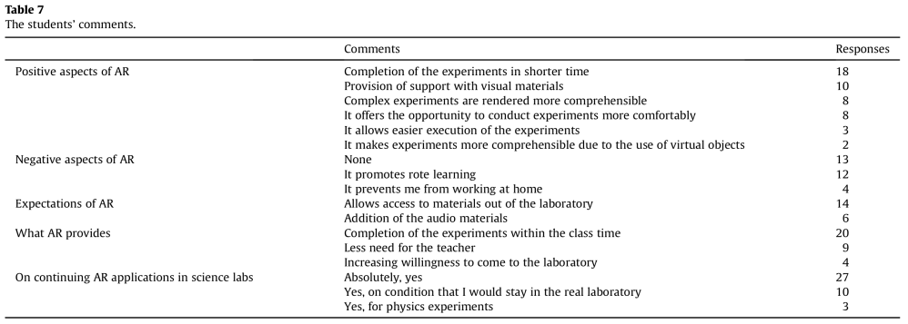
在教育上，AR技术的应用会造成学生对实际操作学习的缺失，那么在游戏娱乐领域，则会造成严重的游戏沉迷现象。在Pokemon Go发布初期，部分游戏狂热者甚至影响到了正常的社会治安和交通，带来了公共问题。这些仍然是作为AR技术开发者和政策制定者需要思考的问题。

参考文献：
- 《自动化与智能科学概论》刘景泰
- Murat Akçayır, Gökçe Akçayır, Hüseyin Miraç Pektaş, Mehmet Akif Ocak, Augmented reality in science laboratories: The effects of augmented reality on university students’ laboratory skills and attitudes toward science laboratories, Computers in Human Behavior, Volume 57, 2016, Pages 334-342, ISSN 0747-5632, https://doi.org/10.1016/j.chb.2015.12.054.
- AR/VR Learning Experiences | zSpace
[4]夏旺盛.AR手游的开发现状与趋势研究——以《Pokemon Go》游戏为例[J].中国传媒大学学报(自然科学版)
2017,24(03):14-18+10.DOI:10.16196/j.cnki.issn.1673-4793.2017.03.004.
[5]Pokémon GO.com

